总检入库效率提升项目

——RFID报工点现场安装方案说明
一、背景说明
1、为准确分析厂内车辆流转过程时长，达到有效提升车辆生产中的入库节拍，经请示公司领导决定在总检入库区域增加RFID自动报工设备；
2、质保部组织工艺和IT部门对总检区域进行实地勘察，确认RFID报工设备的安装位置，发现1个现状问题，针对这个问题提出了2个解决的方案，特报领导审批与决策。
二、现状问题
1、从生产工艺流程（图1）知，喷涂和总检在一个区域，同一台车需进出该区域2次；
2、进出2次，RFID将重复感应，时长重复计算，导致时长无法准确计算。

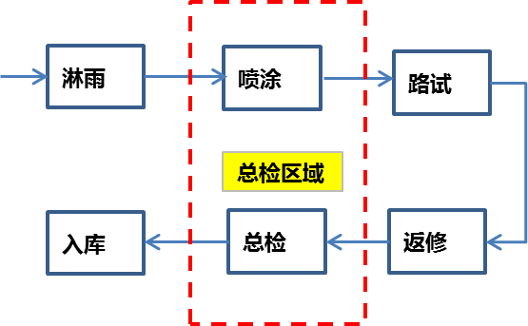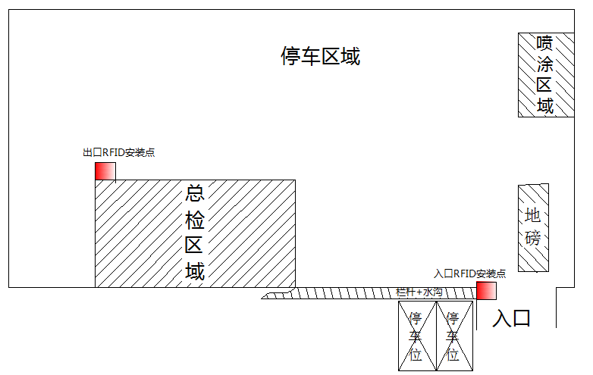
图1 工艺流程 图2 总检坪区域
为避开生产喷涂RFID的感应与进入总检的RFID的重叠感应，必须在入口处设置喷涂通道和总检通道，对其进行有效隔开；经测量入门口的有效宽度只有4.8米，无法设置两个专用车道；见图3和图4。

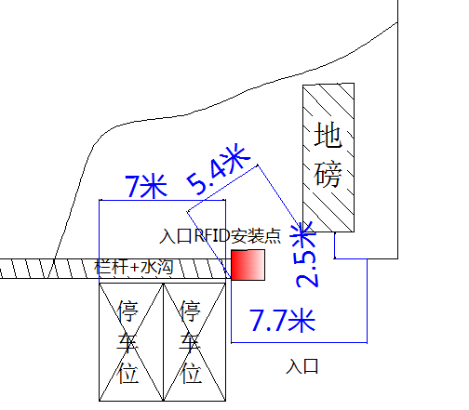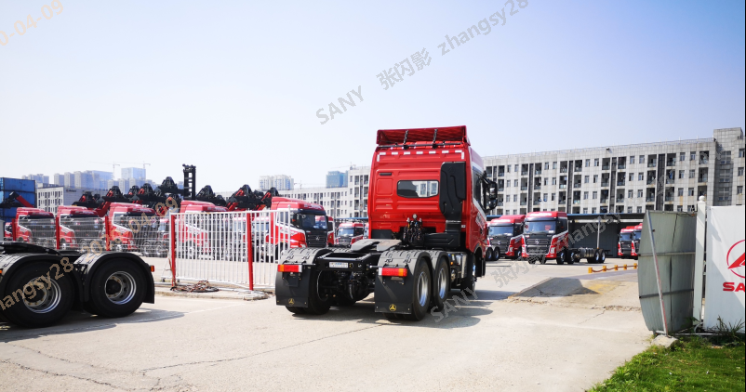
图3 入口尺寸 图4 入口过车实况
三、解决方案
针对现状问题，质保组织、工艺及IT部讨论后，提出了两个方案，分别如下：
方案1（分流式拓门）
1、拓宽总检坪的入口，有效宽度由4.8米拓宽到11.8米；
2、将入口处的两个停车位置改造成总检出入口；
3、在入门口设置成总检出入口和喷涂出入口，中间用栏杆隔开并挂车道标识；
4、方案预计成本为10000元，改造预计时间为1周；
5、方案草图见图5。

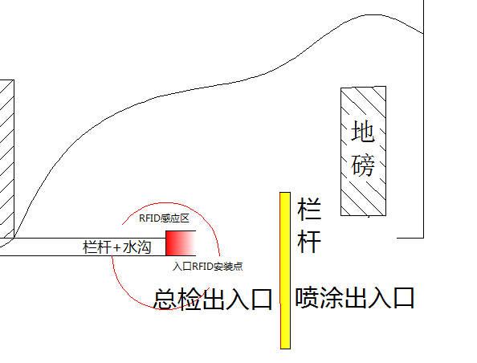
图5 分流式拓门方案
方案2（喷涂工序外包齐星）
1、预计可减少成本3.34元/台，初步成本计算见附表1；
2、提升入库效率，缩短入库时间6分钟。
表1 成本分解与对比
序号 | 计价项目 | 三一成本（元/台） | 齐星成本（元/台） | 备注
1 | 人工成本 | 4.5元/台 | 2.7元/台 | 标准工时，齐星工时按三一的60%核算
2 | 物料（油漆） | 3元/台 | 3元/台 | 工艺报价
3 | 物料（贴花） | 4.38元/台 | 4.38元/台 | 商务报价
4 | 燃油费 | 1.54元/台 | 0 | 1、0号柴油按照5.16元/L；，  2、整车平均油耗按30L/100公里；  3、淋雨房到总检坪往返里程按1Km。
5 | 总计 | 13.42元/台 | 10.08元/台 | 减少成本3.34元/台
6 | 流转耗时 | 平均6分钟 | 0分钟 | 从淋雨房到总检坪，往返的耗时约为6分钟，可为入库缩短6分钟

四 评审与总结
1、经质保、工艺及IT评审认为，方案2优化方案1，请商务报价；
2、如果方案1不可行，建议按方案1快速执行。

以上请领导决策。

